Anexo 1. Diagrama de flujo sobre proceso de registro en SNR y SICIF
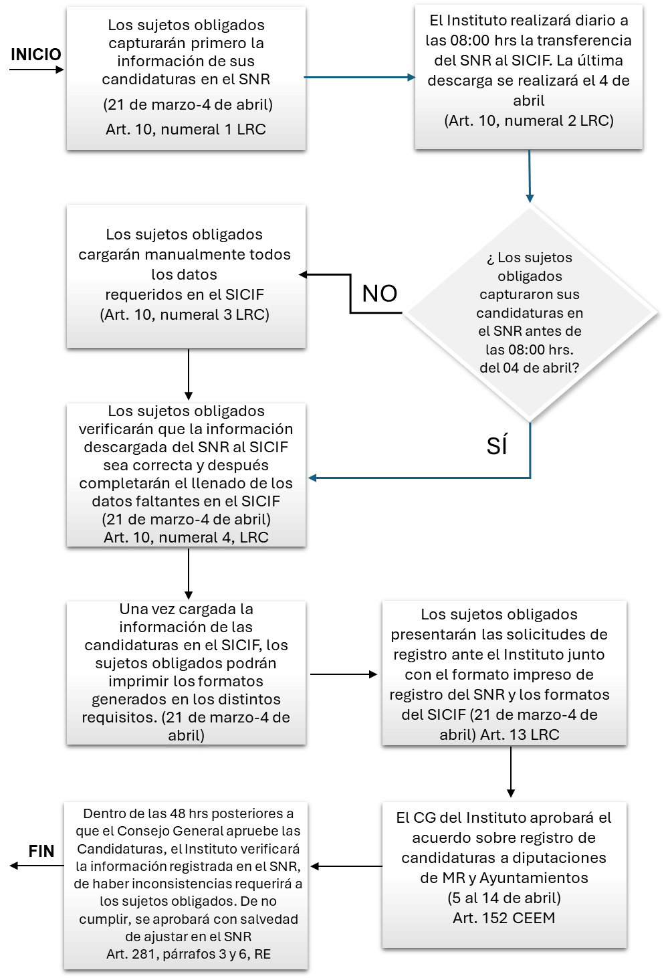

- SNR: Sistema Nacional de Registro de Precandidatos y Candidatos, así como de las personas aspirantes y Candidaturas Independientes.
- SICIF: Sistema de Captura e Impresión de Formatos para el Registro de Candidaturas, postuladas por los Partidos Políticos, Coaliciones, Candidaturas Comunes y Candidaturas Independientes, para el Proceso Electoral Ordinario Local 2023-2024, implementado por el Instituto Electoral de Michoacán.
- LRC: Lineamientos para el Registro de Candidaturas Postuladas por los Partidos Políticos, Coaliciones, Candidaturas Comunes y Candidaturas Independientes, para el Proceso Electoral Ordinario Local 2023-2024 del Estado de Michoacán de Ocampo u, en su caso, las Elecciones Extraordinarias que se deriven del mismo.
- CEEM: Código Electoral del Estado de Michoacán de Ocampo.
- RE: Reglamento de Elecciones del Instituto Nacional Electoral.
- Sujetos obligados: Partidos Políticos, Coaliciones, Candidaturas Comunes y Candidaturas Independientes.

